DATA FLOW DIAGRAM (DFD) BAROKAH LAUNDRY



Sistem Informasi 2B
Kelompok 3
- Diva Inzyra Praba Saraswati 10111014
- Karisma Ainun Nissa 10111026
- Nurjihan Luthfiana Sihura 10111050

PROGRAM STUDI D3 SISTEM INFORMASI
JURUSAN TEKNOLOGI INFORMASI DAN KOMPUTER
POLITEKNIK NEGERI SUBANG
2025

DFD LEVEL 0
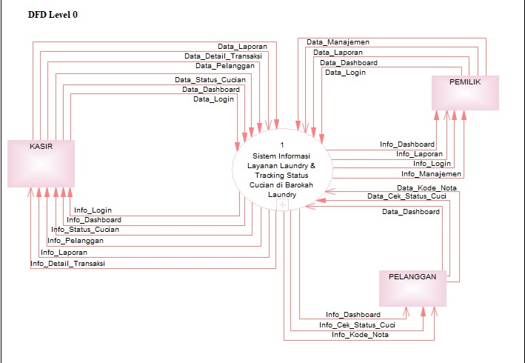

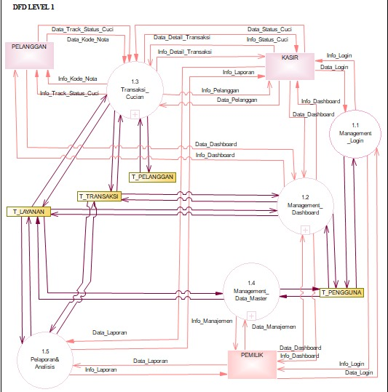
DFD LEVEL 1

DFD LEVEL 2
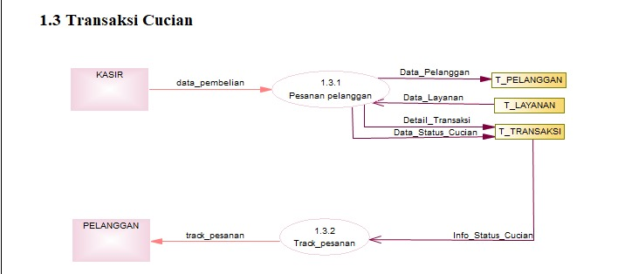

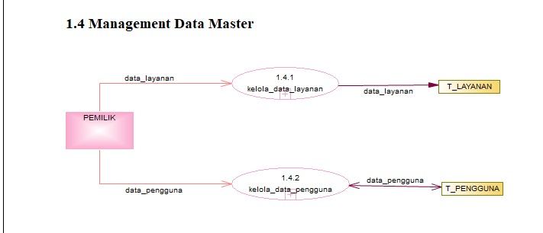

DFD LEVEL 3
